三宝集团股份有限公司
2025年至诚学院校招启事

三宝集团创始于1999年，经过二十多年的发展，成为一家长短流程兼备，拥有国内外先进装备的综合性现代化钢铁龙头企业，集团现有占地4000多亩，员工6000多人。集团连续两年荣登“中国企业500强”，多年蝉联“中国制造业企业500强”、“中国民营企业500强”，是符合工信部行业准入的规范企业。
今年，公司将继续开展“校园人才引进和培养计划”，并且设立完善的人才储备、培养和晋升体系，职业前景好，具体内容如下：

一、校招岗位
我司冷轧硅钢项目正在筹建中，该项目作为三宝集团产品转型升级的重要战略，采用了国际一流的设备装备，主要生产高磁感、高牌号新能源电工钢，镀锡板及家电板等，打造国际一流的“电磁新材料”制造企业，为我国发展新质生产力贡献力量，具体招聘岗位如下：

类别 | 岗位 | 任职要求
工艺技术储备 | 轧钢工艺储备 | 材料类专业
工艺技术储备 | 生产技术储备 | 专业不限，理工科类优先
设备技术类 | 机械技术储备 | 机械类、电气类对口专业
设备技术类 | 电气技术储备 | 机械类、电气类对口专业
职能管培类 | 财会/金融储备 | 财会类对口专业
职能管培类 | 营销/采购储备 | 专业不限，  营销、材料、机电类专业优先
职能管培类 | 人力、行政、后勤、物流管理储备 | 专业不限，管理类专业优先
二、薪酬待遇
1.试用期及培养期税后收入（依据岗位而定）：
基本工资：4800-7000元/月 综合收入：6000-8500元/月
试用期三个月，转正后进入培养期，一年以后可顶岗。
2.顶岗后综合收入：
生产技术类：8-18万元/年 职能管培类：8-15万元/年
薪资结构：基本工资+绩效+产量奖+年终奖+工龄工资+其他专项奖
三、人才计划
1.成长导师：配备专门导师，全程参与传帮带环节
2.职业发展：配套管理、技术双通道晋升和薪酬体系
3.专项人才政策：
主导产业人才--漳州市紧缺急需指导目录专业的毕业生，补贴3年，博士24万元、硕士15万元、本科9万元。
四、工作及配套条件
1.上班时间：常白班8小时/天、倒班（上12小时休息24小时）
2.免费双人公寓、五险一金、餐费补贴、通勤保障、人才政策支持
3.完善的薪酬与激励机制（总经理特别奖、先进班组、劳模等）
五、校招流程
1.现场/网申投递-面试与参观-发放OFFER-签定三方协议-入职
2.简历投递渠道：sanbaogroup@126.com
邮件主题格式：2025+学校+专业+姓名
六、联系我们
1.联系电话：18850233023（微信同号）
2.地址：福建省漳州市芗城区浦南镇三宝集团1号门（高德地图）

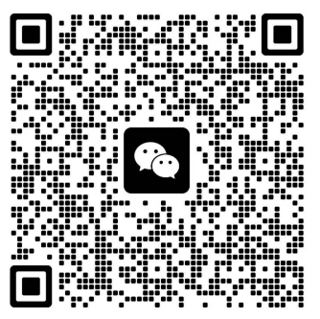

报名渠道 应聘交流群 招聘微信号

